17주 차 보고서
( 2026년 4 월 19 일 ~ 2026년 4 월 25 일 )

작성자 | 배주환

이번 주 회의 내용

이번 주 한 일
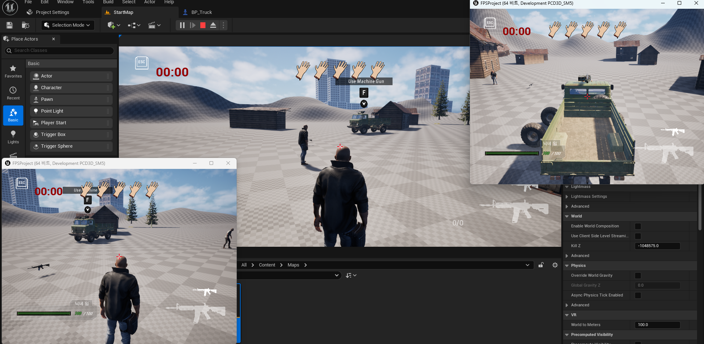
트럭의 바퀴가 다른 화면에서는 잘 보이는데 트럭을 탄 플레이어 화면에는 제자리에 남아있는 문제가 있었다.
원래 코드는 트럭을 로컬로 직접 운전중인지 판단할 때 IsPlayerControlled()를 쓰고 있었고, SetLocallyDriven()에서도 메쉬 물리 시뮬레이션을 바로 켜고 끄는 방식이어서 원격 트럭은 복제된 위치값으로 움직이고, 로컬 차량 물리는 별도로 돌아가면서 충돌이 났었다. 그래서 트럭 본체와 바퀴의 메쉬의 위치가 어긋나서 바퀴가 바닥에 있었다.
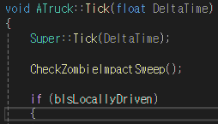
IsPlayerControlled() 대신 bIsLocallyDriven을 기준으로 트럭 이동 패킷 전송과 로컬 차량 처리를 하도록 바꾸고,
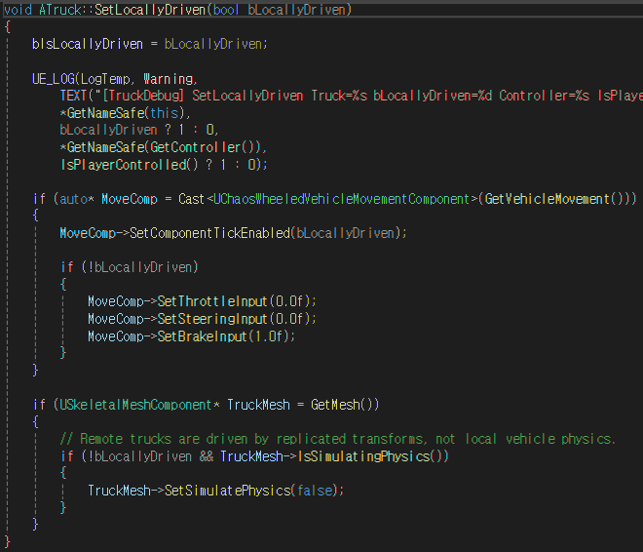
SetLocallyDriven()에서 로컬 운전 여부를 따로 저장하고, 원격 트럭은 메쉬 물리 시뮬레이션을 끄도록 수정했다.

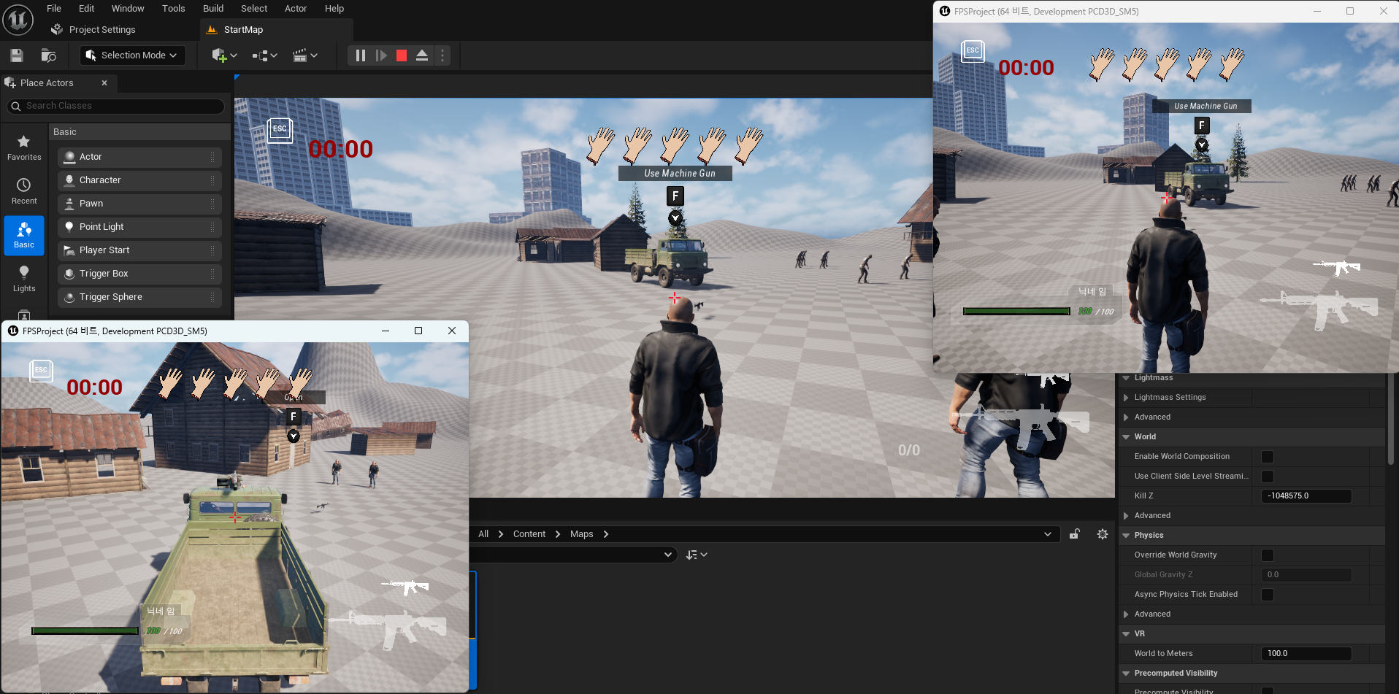
바퀴가 잘 붙어있는 모습이다.

총과 트럭을 서버 권위 구조로 바꾼 후 언리얼만 키고 클라의 기능 테스트를 할 때 총과 트럭을 사용 못하는 문제가 생겨서 팀원들이 불만을 표출했다.
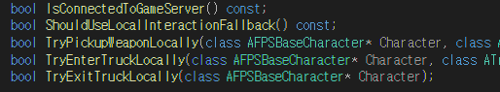
그래서 서버에 연결되어있는지 확인을 하는 함수를 만든 후에 서버에 연결했을 때와 안했을 때를 나누어서 서로 원만하게 기능 테스트를 할 수 있도록 나누었다.
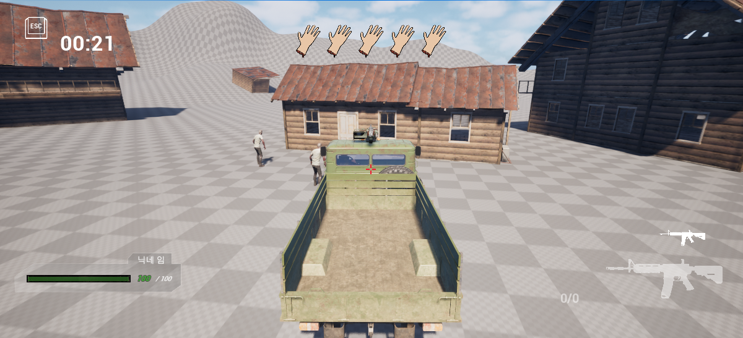
클라만 켰을 때도 트럭에 탄 모습이다. 총도 맵에 배치를 하면 사용할 수 있다.

문을 브로드캐스트 하려면 일단 서버에서 문에 대한 패킷을 가져야 하므로 프로토콜을 만들어주고, 패킷을 보내준다. 그후에 클라에서는 패킷을 받고 다시 보내서 서버가 상대방 화면에 브로드캐스트 하도록 해야한다.
문 액터가 따로 존재했다면 networkID를 추가해서 간단하게 할 수 있었지만, 문이 집의 child actor component라서 집에서 doornetworkID를 받고 또 집 하나에 문이 여러 개라서 배열로 만들어서 문에 번호를 추가하는 방식으로 만들었다.
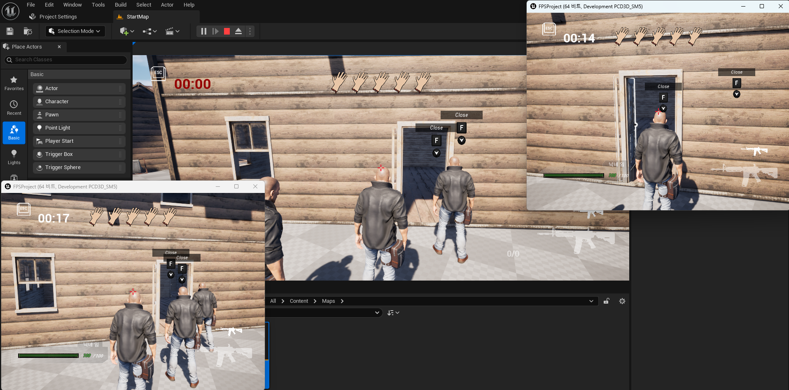
이제 문이 열리는 게 상대방 화면에도 잘 보이는 모습이다.

다음 주 할 일
트럭에 달린 기관총 브로드 캐스트, 좀비 관련 내용 서버 권위로 바꾸기

